**BAB III**

**METODOLOGI PENELITIAN**

* 1. **Waktu dan tempat Penelitian**

Penelitian ini dilaksanakan di Lapangan SSB U12 Bunga Pasir. Waktu Penelitian ini dilaksanakan pada bulan Desember 2020.

**3.2 Rancangan Penelitian**

Penelitian ini menggunakan metode eksperimen, dalam penelitian ini terdapat satu kelompok eksperimen yang sengaja diberikan perlakuan. Adapun rancangan penelitian ini menggunakan rancangan *One Group Pretest-Postest Design* yaitu kelompok yang diberikan perlakuan, tetapi sebelum perlakuan diberikan terlebih dahulu dilakukan tes awal (*pretest*), dan kemudian diakhir perlakuan dilakukan lagi tes akhir (*postest*), seperti bagan dibawah ini :



T1

T2

X

Keterangan :

T1 = *Pretest* (tes awal)

X = *Treatment* (pelakuan)

T2 = *Postest* (tes akhir)

**3.3 Populasi dan sampel**

**3.3.1 Populasi**

Populasi adalah seluruh individu yang ditetapkan menjadi sumber data atau sabjek penelitian, (Suharsimi Arikunto 2010: 173). Populasi yang digunakan dalam penelitian ini adalah pemain SSB U12 Bunga Pasir yang berjumlah 17 orang.

**3.3.2 Sampel**

Menurut Suharsimi Arikunto (2010: 174) Sampel adalah sebagian atau wakil dari populasi yang diteliti. Mengenai besarnya sampel yang cukup untuk populasi.

Berdasarkan pendapat tersebut di atas maka sampel yang digunakan adalah pemain SSB U12 Bunga Pasir secara *total sampling*, sehingga semua jumlah populasi dijadikan sampel yang berjumlah 17 orang.

**3.4 Variabel Penelitian**

Variabel adalah gejala yang bervariasi yang menjadi obyek penelitian atau apa yang menjadi titik perhatian suatu penelitian. (Suharsimi Arikunto 2006: 159). Variabel yang digunakan dalam penelitian ini adalah :

**3.4.1 Variabel Bebas**

Variabel bebas adalah variabel penyebab (yang mempengaruhi). Variabel bebas dalam penelitian ini adalah variasi latihan menggiring bola.

**3.4.2 Variabel Terikat**

Variabel terikat adalah variabel yang dipengaruhi. Variabel terikat dalam penelitian ini adalah keterampilan menggiring bola.

* 1. **Instrumen Penelitian**

Instrumen alat atau pasilitas yang diperlukan dalam pengambilan data. Suharsimi Arikunto (2006: 192).

Instrumen alat atau pasilitas yang diperlukan dalam pengambilan data. Suharsimi Arikunto (2006: 192).Peneliti menggunakan tes menggiring bola lurus yang diberi rintangan, Berikut adalah alat yang digunakan untuk mengukur keterampilan menggiring bola sebagai berikut:

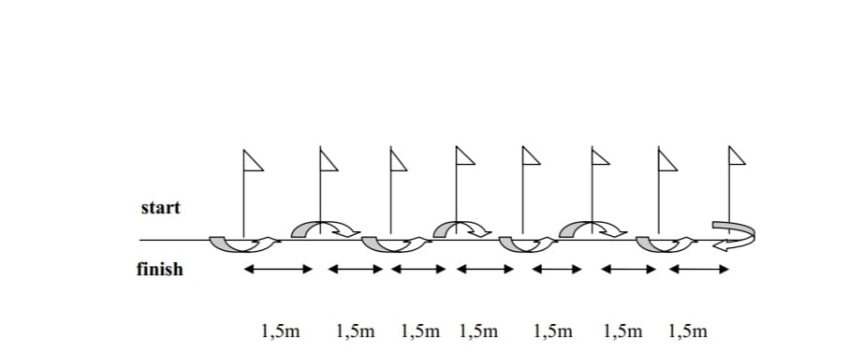

**Gambar.3.1** Tes Keterampilan Menggiring Bola (Subagyo Irianto, 1995:47)

* 1. **Teknik Pengumpulan Data**

1. Pelaksanaan dalam pengumpulan data ialah sebagai berikut:
   1. Pada lapangan dibuat satu lintasan lurus yang diberikan 7 cone untuk rintangan, setiap cone berjarak 1,5 meter.
   2. Pada aba-aba “siap” testee berdiri di belakang garis start dengan bola dalam penguasaan kakinya.
   3. Pada aba-aba “ya” testee mulai menggiring bola sesuai dengan arah yang telah diberikan dan diterapkan.
   4. Dilakukan sebanyak 3 kali pengulangan, diambil nilai tes yang tertinggi dari 3 kali pengulangan.

Tabel 3.1 Keterampilan menggiring bola

|  |  |  |  |
| --- | --- | --- | --- |
| **No** | **Keterangan** | **1** | **0** |
| 1 | Bola tidak terlepas, bola jaraknya dari kaki tidak terlalu jauh dari jangkauan antara 1 meter/2meter. |  |  |
| 2 | Dapat menguasai bola, tidak terjatuh saat dribbling dan bola bergulir dengan baik. |  |  |
| 3 | Saat dribbling usahakan menggunakan kaki bagian dalam, |  |  |
| 4 | Dan bagian kaki luar, serta menggunakan kedua kaki kanan dan kaki kiri, serta tidak terjatuh. |  |  |
| 5 | Saat dribbling posisi badan sedikit condong ke depan, |  |  |
| 6 | Keadaan tubuh memiliki keseimbangan yang stabil atau tidak goyang, tidak terjatuh, |  |  |
| 7 | Memiliki body yang kuat, dan gerakan tangan ke samping badan. |  |  |
| 8 | Pandangan fokus ke depan, |  |  |
| 9 | Posisi kepala lurus menghadap ke depan, mata tidak tertutup, |  |  |
| 10 | Dapat membaca gerakan datangnya lawan, dan dapat mengarahkan bola. |  |  |

Sumber: (Joseph A. Luxbacher, Ph. D, 2011)

**Table 3.2. Norma Penilaian Keterampilan Menggiring bola**

|  |  |  |
| --- | --- | --- |
| **No** | **Klasifikasi** | **Nilai** |
| 1 | Sangat Baik | 9 -10 |
| 2 | Baik | 7 - 8 |
| 3 | Cukup | 5 - 6 |
| 4 | Kurang | 3 - 4 |
| 5 | Sangat Kurang | 0 - 2 |

**3.6.1 validitas**

Adapun untuk mengukur validitas item atau butir dapat digunakan rumusan masalah korelasi person product moment yaitu:



Keterangan :

rxy = koefisien korelasi

n = jumlah sampel

x = skor butir

y = skor total

**3.6.2 Reabilitas**

Menurut arikunto (2013: 104) “reabilitas adalah ketepatan suatu tes apabila ditetapkan kepada subjek yang sama”. Reabilitas tes ini menggunakan rumus kuder-richardson ke-20 sebagai berikut:



Kerangan:

ri = reabilitas internal instrumen

k = jumlah item soal dalam instrumen

pi = proporsi banyaknya subjek yang menjawab setiap item soal

qi = 1- pi

ST­2 = Varian total

**3.7 Teknik analisis data**

Analisis data dilakukan untuk menguji hipotesis yang telah dirumuskan. Uji hipotesis yang digunakan adalah uji-t. Untuk melakukan uji-t populasi harus berdistribusi normal dan bervariansi homogen.

**3.7.1 Uji Normalitas**

Uji normalitas bertujuan untuk melihat apakah data berdistribusi normal atau tidak, digunakan uji Liliefors yang dikemukakan oleh Sudjana (2005: 466-467) sebagai berikut:

a. Mencari skor baku dengan rumus, 

Keterangan :

*Zi*= Skor baku

*X1* = Skor hasil keterampilan menggiring bola

 = Rata-rata hasil keterampilan menggiring bola

*S* = Simpangan baku

b. Untuk tiap bilangan baku ini, dan menggunakan daftar distribusi normal baku, kemudian dihitung peluang dengan rumus : = P(Z<Zi)

c. Menghitung proporsi Z1, Z2, ... Zn yang lebih kecil atau sama dengan Zi.

Jika proporsi ini dinyatakan S (Zi), maka,



Keterangan :

n = Jumlah Siswa

d. Menghitung selisih F(Zi) – S (Zi) kemudian tentukan harga mutlaknya

e. Ambil harga yang paling besar, sebutlah namanya L0

f. Membandingkan L0 dengan harga kritis L dalam tabel dengan α = 0,05

Jika L0 < L berarti skor hasil keterampilan menggiring bola berdistribusi normal dan sebaliknya

Jika L0 > L berarti skor hasi keterampilan menggiring bolatidak berdistribusi normal

**3.7.2. Uji Hipotesis (Uji T)**

Untuk menguji hipotesis digunakan uji statistik. pengujian hipotesis tersebut digunakan uji t. Uji hipotesis menggunakan uji t pada taraf kepercayaan 95% atau α = 0,05 dengan menggunakan rumus Suharsimi Arikunto (2010: 349) Sebagai berikut :

t = 

Keterangan :

Md = Mean dari perbedaan pre-test dan post-test

Xd = Deviasi dari masing-masing subjek (d-Md)

∑ X2d = Jumlah kuadrat deviasi

N = Jumlah pada sampel

d.b = Ditentukan dengan N – 1